**DOCUMENTAȚIE – PROIECT BAZĂ DE DATE**

**“APLICAȚIE DE FEEDBACK ȘI CLASIFICARE A FILMELOR”**

**Interfața**

Pagina principală:

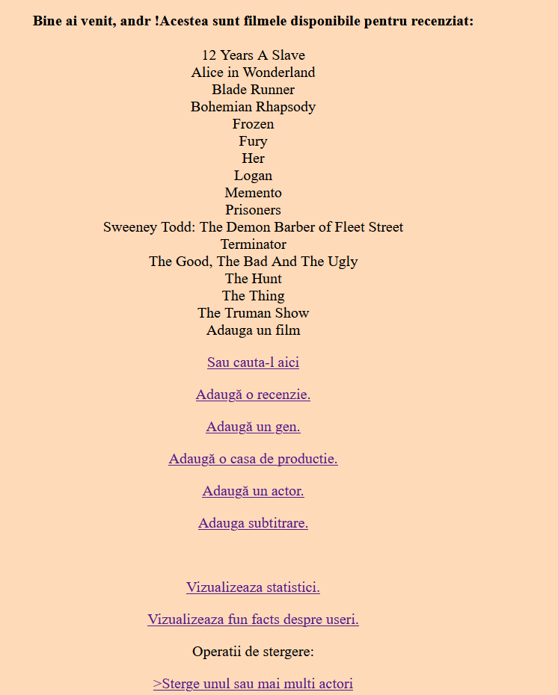

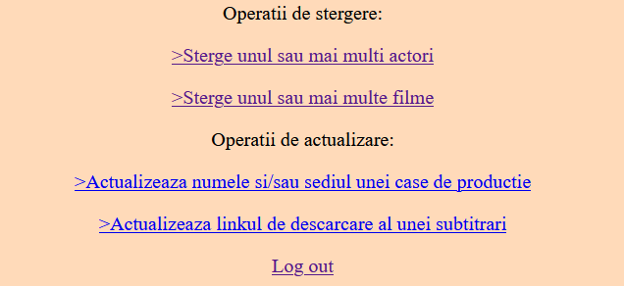

Pagina de log in:

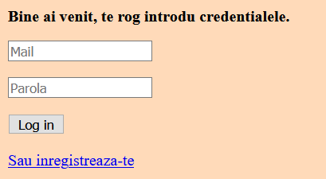

**Insert:**

Din fișierul sign_up.php pentru înregistrare: **INSERT INTO User_site(Nume, Parola, Mail) VALUES('$Nume', '$Parola', '$Mail')**

Din fișierul add_actor_succes.php pentru adaugărea de actor în tabela Actor și FilmActor: **INSERT INTO Actor(Nume, Data_Nastere) VALUES('$Nume', '$Data_Nastere')**

**INSERT INTO FilmActor(ID_Film,ID_Actor) VALUES('$select_film','$ID_Actor->ID_Actor')**

Din fisierul add_film_succes.php pentru adăugarea de film în tabela Film și FilmGen:

**INSERT INTO Film(Nume, An_Aparitie,ID_Casa_Productie) VALUES('$Nume', '$An_Aparitie','$ID_Casa_Productie->ID_Casa_Productie')**

**INSERT INTO FilmGen(ID_Film,ID_Gen) VALUES('$ID_Film->ID_Film','$select_gen')**

Din fișierul add_gen.php pentru adăugare de gen: **INSERT INTO Gen(Nume,Descriere) VALUES('$Nume', '$Descriere')**

Din fișierul add_recenzie_succes.php pentru adăugarea de recenzie:

**INSERT INTO Recenzie(Text,ID_User,ID_Film,Data_recenzie,Stele) VALUES('$Text', '$id_user->ID_User', '$ID_Film->ID_Film',GETDATE(),'$Stele')**

Din fișierul add_sub_succes pentru adăugarea de subtitrare: **INSERT INTO Subtitrare(ID_Film, Limba, Link_Descarcare) VALUES('$ID_Film->ID_Film', '$Limba', '$Link_Descarcare')**

**Delete:**

Din fișierul delete_actor_succes pentru ștergerea de actor atât din tabela de legătură FilmActor cât și din tabela Actor:

**DELETE FROM FilmActor WHERE ID_Actor = '{$select_actor}'**

**DELETE FROM Actor Where ID_Actor = '{$select_actor}'**

Din fișierul delete_film_succes pentru ștergerea de actor atât din tabela de legătură FilmActor, FilmGen cât și din tabela Film:

**DELETE FROM FilmActor WHERE ID_Film = '{$select_film}'**

**DELETE FROM FilmGen WHERE ID_Film = '{$select_film}'**

**DELETE FROM Film Where ID_Film = '{$select_film}'**

**Update:**

Din fișierul updata_casa.php pentru actualizarea informațiilor din tabela Casa Producție în care se pot actualiza două câmpuri, cel de Locație Sediu și cel de Nume.

**UPDATE Casa_Productie**

**SET Nume_Casa_Productie = '$Nume_Casa_Productie_modif'**

**WHERE ID_Casa_Productie = '$ID_Casa_Productie->ID_Casa_Productie'**

**UPDATE Casa_Productie**

**SET Locatie_Sediu = '$Locatie_Sediu'**

**WHERE ID_Casa_Productie = '$ID_Casa_Productie->ID_Casa_Productie'**

Din fișierul update_sub.php pentru actualizarea câmpului Link Descarcare din tabela Subtitrare.

**UPDATE Subtitrare**

**SET Link_Descarcare = '$Link'**

**WHERE ID_Sub = '$ID_Sub'**

**Interogările simple:**

**Afisarea filmelor dupa un parametru cautat dat de user (12 este placeholder) cu casa de productie:**

SELECT F.Nume, C.Nume_Casa_Productie

FROM Film F JOIN Casa_Productie C ON C.ID_Casa_Productie = F.ID_Casa_Productie

WHERE F.Nume LIKE '%12%'

Din codul sursă:

"SELECT TOP 5 COUNT(X.Nume_Casa_Productie) AS Nr_Filme, X.Nume_Casa_Productie

FROM (SELECT C.Nume_Casa_Productie, F.Nume

FROM Film F JOIN Casa_Productie C ON C.ID_Casa_Productie = F.ID_Casa_Productie

WHERE F.An_Aparitie = '{$Search_An}'

GROUP BY C.Nume_Casa_Productie, F.Nume) AS X

GROUP BY X.Nume_Casa_Productie

ORDER BY COUNT (X.Nume_Casa_Productie) DESC"

**Afisarea filmelor in ordinea ratingului:**

SELECT F.Nume, AVG(Stele) AS Rating

FROM Film F JOIN Recenzie R ON F.ID_Film = R.ID_Film

GROUP BY F.Nume

ORDER BY AVG(Stele) DESC

**Afisarea celor mai productivi useri:**

SELECT COUNT(*), U.Nume

FROM User_site U JOIN Recenzie R ON U.ID_User = R.ID_User

GROUP BY U.ID_User, U.Nume

**Afisarea actorilor cu cele mai multe filme:**

SELECT TOP 3 A.Nume,COUNT(*) AS Nr_Filme

FROM Actor A JOIN FilmActor FA ON A.ID_Actor = FA.ID_Actor

GROUP BY A.ID_Actor, A.Nume

ORDER BY Nr_Filme DESC

**Afisarea limbii celei mai populare pe film:**

SELECT TOP 3 S.Limba, COUNT(*) AS Nr_Subtitrari

FROM Subtitrare S JOIN Film F ON F.ID_Film = S.ID_Film

GROUP BY S.Limba

ORDER BY COUNT(*) DESC

**Afisarea top 3 al caselor cu filme cu cel mai bun rating:**

SELECT TOP 3 MAX(R.Stele) AS Rating, F.Nume AS Nume_Film, C.Nume_Casa_Productie As Nume_Casa

FROM Casa_Productie C JOIN Film F ON F.ID_Casa_Productie = C.ID_Casa_Productie JOIN Recenzie R ON F.ID_Film = R.ID_Film

GROUP BY C.Nume_Casa_Productie, F.Nume

ORDER BY Rating DESC

**Interogări complexe:**

**Afisarea a cate filme din fiecare gen are fiecare casa de productie:**

SELECT G.Nume, COUNT(*) AS NR_MOV,C.Nume_Casa_Productie

FROM Casa_Productie C JOIN Film F ON F.ID_Casa_Productie = C.ID_Casa_Productie

JOIN FilmGen FG ON FG.ID_Film = F.ID_Film

JOIN Gen G ON G.ID_Gen = FG.ID_Gen

GROUP BY G.Nume,C.Nume_Casa_Productie

ORDER BY NR_MOV DESC

**Afisarea a cea mai nafavorabila recenzie de la fiecare film:**

SELECT F.Nume, R.Stele

FROM Film F JOIN Recenzie R ON F.ID_FIlm = R.ID_Film

WHERE R.Stele = (SELECT MIN(Stele)

FROM Recenzie R1

WHERE R.ID_Film = R1.ID_Film)

**Afisarea a cele mai nepopulare filme (nu au recenzii):**

SELECT F.Nume

FROM Film F

WHERE F.ID_Film NOT IN (SELECT DISTINCT F2.ID_Film

FROM Film F2 JOIN Recenzie R ON F2.ID_Film = R.ID_Film

WHERE F2.ID_Film = R.ID_Film)

**Afisarea a top5 case cu cele mai multe filme:**

SELECT TOP 5 COUNT(X.Nume_Casa_Productie), X.Nume_Casa_Productie

FROM (SELECT C.Nume_Casa_Productie, F.Nume

FROM Film F JOIN Casa_Productie C ON C.ID_Casa_Productie = F.ID_Casa_Productie

GROUP BY C.Nume_Casa_Productie, F.Nume) AS X

GROUP BY X.Nume_Casa_Productie

ORDER BY COUNT (X.Nume_Casa_Productie) DESC

**Afisarea a top5 case cu cele mai multe filme din anul x**

SELECT TOP 5 COUNT(X.Nume_Casa_Productie), X.Nume_Casa_Productie

FROM (SELECT C.Nume_Casa_Productie, F.Nume

FROM Film F JOIN Casa_Productie C ON C.ID_Casa_Productie = F.ID_Casa_Productie

WHERE F.An_Aparitie = '2013'

GROUP BY C.Nume_Casa_Productie, F.Nume) AS X

GROUP BY X.Nume_Casa_Productie

ORDER BY COUNT (X.Nume_Casa_Productie) DESC